Анализ предметной области
Аренда сельхозтехники – это процесс временного предоставления специализированных машин и оборудования для сельскохозяйственных нужд на определённый срок за оговорённую плату. Это позволяет фермерам и сельхозпредприятиям использовать необходимую технику без её покупки, что особенно важно для сезонных работ. В аренду могут предоставляться тракторы, комбайны, сеялки и другие виды сельхозтехники, которые помогают эффективно выполнять сельскохозяйственные работы. Аренда даёт возможность использовать оборудование только тогда, когда оно действительно необходимо, без постоянных затрат на его содержание и обслуживание. В условиях сезонных колебаний спроса аренда становится выгодным решением, позволяющим снизить финансовые риски.
Администратор аренды играет ключевую роль в процессе, отвечая за учёт техники, её распределение между арендаторами, контроль сроков аренды и своевременный возврат оборудования. Он также следит за состоянием машин, фиксирует их характеристики и возможные неисправности. Администратор должен тщательно контролировать все этапы работы, так как ошибки в учёте могут привести к финансовым потерям, задержкам в выполнении работ и недовольству клиентов. Регулярные проверки технического состояния и внимание к деталям позволяют избежать незапланированных простоев и улучшить эксплуатацию техники, что влияет на эффективность бизнеса.
Для оптимизации процессов аренды необходима автоматизированная система, которая будет вести учёт техники, рассчитывать стоимость аренды, отслеживать сроки. Автоматизация процессов снизит риск ошибок и задержек, ускорит обслуживание клиентов и позволит точно управлять ресурсами. Это приведёт к улучшению качества обслуживания и более быстрому реагированию на запросы клиентов.
Техническое задание
1. Общие сведения
1.1 Наименование проекта:
Разработка автоматизированной системы управления арендой сельскохозяйственной техники.
1.2 Разработчик: Климешин Е.А.
1.3 Цель разработки:
Создание простой программы для учёта аренды сельскохозяйственной техники, расчёта стоимости аренды. В системе будет только один пользователь – администратор.
1.4 Сроки разработки:
Начало разработки: 03.12.2025
Окончание разработки: 25.12.2025
2. Назначение и цели создания системы
2.1 Назначение системы:
Система предназначена для автоматизации процессов аренды сельскохозяйственной техники. Основными функциями являются учёт техники, оформление аренды техники, расчёт стоимости аренды. Доступ к системе будет только у администратора, который будет управлять всеми процессами.
2.2 Цели создания системы:
- автоматизация учёта техники;
- расчёт стоимости аренды;
- оформление аренды техники.
3. Характеристика объектов автоматизации
3.1 Объекты автоматизации:
- сельскохозяйственная техника: тракторы, комбайны, сеялки, плуги и другие виды техники;
- пользователь системы: администратор, который имеет полный доступ ко всем функциям системы, включая учёт техники, расчёт аренды.
3.2 Процессы:
- ввод и учёт техники в систему;
- создание заявок на аренду;
- расчёт стоимости аренды.
3.3 Интерфейс:
Простой графический интерфейс, реализованный с использованием Windows Forms. Интерфейс будет доступен только для администратора и будет интуитивно понятен для администрирования и управления арендой техники.
4. Требования к системе
4.1 Функциональные требования:
- учёт техники: система должна позволять администратору вносить, редактировать и удалять информацию о доступной сельскохозяйственной технике. Каждое устройство должно иметь уникальный идентификатор, технические характеристики и статус;
- расчёт стоимости аренды: система должна автоматически рассчитывать стоимость аренды техники в зависимости от выбранного оборудования и срока аренды. Стоимость должна рассчитываться на основе заранее установленных ставок для каждого типа техники.
4.2 Нефункциональные требования:
- простота интерфейса: интерфейс должен быть интуитивно понятным для администратора и не требовать значительного времени на обучение;
- производительность: система должна быстро обрабатывать данные, включая расчёт стоимости аренды и прикрепление договоров;
- надёжность: система должна быть устойчива к ошибкам при вводе данных и обеспечивать корректную работу всех функций.
4.3 Технические требования:
- использование базы данных SQLite: все данные о технике и аренде должны храниться в базе данных SQLite, которая будет локально размещена на компьютере администратора. Это обеспечит простоту установки и настройку программы;
- разработка с использованием Windows Forms: для создания графического интерфейса будет использован фреймворк Windows Forms.
5. Состав и содержание работ по созданию системы
5.1 Этапы разработки:
- проектирование системы: разработка архитектуры системы, проектирование структуры базы данных для хранения информации о технике, аренде;
- разработка ПО: создание клиентского приложения на C# с использованием SQLite для хранения данных. Разработка интерфейса для ввода данных о технике, расчёта стоимости аренды;
- тестирование: проверка работы основных функций системы;
- внедрение: установка программы, обучение администратора работе с системой.
6. Порядок контроля и приемки системы
6.1 Контроль:
Процесс разработки будет контролироваться через отчёты о ходе работы.
6.2 Критерии приемки:
Система будет считаться принятой, если она удовлетворяет всем функциональным требованиям: способность вести учёт техники, оформление аренды.
7. Требования к составу и содержанию работ по подготовке объекта автоматизации к вводу системы в действие
7.1 Подготовка:
- установка необходимого программного обеспечения (Windows, Visual Studio, SQLite);
- настройка программы на компьютере администратора;
- обучение администратора работе с системой.
8. Требования к документированию
8.1 Документация по системе:
- руководство пользователя (для администратора): описание основных функций системы (ввод техники, аренда);
- техническая документация: описание архитектуры программы и структуры базы данных.
9. Источники разработки
9.1 Основные источники:
Учебные материалы по разработке программного обеспечения, документация по SQLite и C#.

Спецификация ПО
1. Назначение документа
Спецификация программного обеспечения (СПО) определяет функциональные, архитектурные и технические требования к системе управления арендой сельхозтехники. Документ используется для разработки, тестирования и ввода в эксплуатацию программного продукта.
2. Описание системы
2.1 Общая характеристика
Система – настольное Windows–приложение, выполняющее:
- учёт сельскохозяйственной техники,
- оформление аренды,
- расчёт стоимости аренды.
Работает на локальной базе данных SQLite.
2.2 Пользователь системы
Администратор – единственный пользователь с полным доступом.
2.3 Автоматизируемые процессы
- регистрация и редактирование данных о технике,
- управление статусами техники,
- оформление и завершение аренды.
3. Функциональные требования
- система должна обеспечивать возможность добавления, редактирования и удаления информации о сельскохозяйственной технике;
- должна предоставляться возможность просматривать список техники;
- система должна позволять оформлять аренду выбранной техники с указанием арендатора, сроков аренды;
- стоимость аренды должна рассчитываться автоматически по установленной ставке и сроку аренды;
- при оформлении аренды система должна менять статус техники на недоступный, а при завершении – возвращать доступность;
- должна быть возможность завершать аренду и при необходимости переводить технику в состояние ремонта;
- должна поддерживаться история аренды.
4. Нефункциональные требования
4.1 Надёжность
- защита от некорректного ввода (валидация всех форм);
- проверка невозможности удалить технику, связанную с арендой.
4.2 Производительность
- отклик интерфейса ≤ 1 сек;
- загрузка каталога до 2000 записей ≤ 2 сек.
4.3 Удобство использования
- интуитивный интерфейс Windows Forms;
- простая навигация между разделами: Техника – Аренда.
4.4 Требования к технической среде
- ОС Windows 10/11;
- .NET 6 или .NET Framework 4.8;
- SQLite (локальная база данных).
5. Структура базы данных
5.1 Таблица Equipment (Техника)
Поле | Тип | Описание
id | INTEGER | Уникальный идентификатор
type | TEXT | Тип техники
model | TEXT | Модель
year | INTEGER | Год выпуска
condition | TEXT | Состояние
status | TEXT | Статус («доступно» / «занято» / «на ремонте»)
price_day | DECIMAL | Ставка аренды
notes | TEXT | Примечания
5.2 Таблица Orders (Аренда)
Поле | Тип | Описание
id | INTEGER | Идентификатор аренды
renter_name | TEXT | Арендатор
start_date | DATE | Дата начала аренды
end_date | DATE | Дата окончания аренды
date_return | DATE | Дата возврата техники
total_price | DECIMAL | Стоимость аренды
status | TEXT | Статус аренды
overdue_days | INTEGER | Дней просрочки
overdue_sum | DECIMAL | Сумма просрочки
5.3 Таблица OrderItems (Состав аренды)
Поле | Тип | Описание
id | INTEGER | Идентификатор
order_id | INTEGER | Номер аренды
equipment_id | INTEGER | Id техники
price_day | DECIMAL | Стоимость аренды за сутки
return_condition | TEXT | Состояние техники при возврате

6. Интерфейс пользователя
6.1 Основные окна
- Главное окно:
- Вкладка «Аренда»;
- Вкладка «Техника»;
- Окно оформления и редактирования аренды;
- Окно добавления и редактирования техники.
6.2 Общие требования к UI
- ошибки показываются диалоговым окном;
- FileDialog для выбора договора;
- логичная навигация между окнами.
7. Тестирование
7.1 Функциональное тестирование
Проверяется:
- добавление, редактирование, удаление техники;
- оформление аренды;
- корректность расчёта стоимости;
- невозможность оформить аренду при некорректных датах.
7.2 Нефункциональное тестирование
- скорость загрузки;
- устойчивость интерфейса при больших объёмах данных.

Прецедент 1. «Добавление техники»
Раздел | Описание
Краткое описание | Администратор добавляет новую единицу сельхозтехники в систему. Вводятся технические характеристики, арендная ставка и статус. Система сохраняет данные в базе.
Субъекты | Администратор; Система управления арендой.
Предусловия | – Администратор находится в разделе «Техника».  – База данных доступна для записи.
Основной поток | 1. Администратор нажимает кнопку «Добавить технику».  2. Система открывает форму ввода данных.  3. Администратор вводит тип, модель, год выпуска, состояние, ставку аренды и статус (по умолчанию «доступно»).  4. Администратор подтверждает добавление.  5. Система валидирует данные (непустые поля, корректные числовые значения).  6. Система сохраняет запись в базе данных.
Альтернативный поток | • Введены некорректные данные (пустые поля, некорректный год, отрицательная цена) – система отображает сообщение об ошибке и не сохраняет данные.  • База данных недоступна – система выводит ошибку и отменяет добавление.
Постусловия | – В базе появилась новая запись о технике.  – Техника отображается в общем списке.
Прецедент 2. «Редактирование техники»
Раздел | Описание
Краткое описание | Администратор изменяет данные о ранее добавленной технике: характеристики, цену, состояние, статус. Система обновляет запись в базе.
Субъекты | Администратор; Система управления арендой.
Предусловия | – Техника существует в базе.  – Администратор выделил нужную запись в каталоге.
Основной поток | 1. Администратор открывает форму редактирования.  2. Система загружает текущие данные.  3. Администратор корректирует параметры.  4. Администратор нажимает «Сохранить».  5. Система проверяет корректность данных.  6. Система обновляет запись в базе данных.
Альтернативный поток | • Ввод некорректных данных – форма сообщает об ошибке и требует исправления.  • Ошибка записи в базу – изменения отменяются.
Постусловия | – Обновлённые данные сохранены.  – Каталог техники обновлён.
Прецедент 3. «Удаление техники»
Раздел | Описание
Краткое описание | Администратор удаляет технику из каталога. Система проверяет, что за техникой не числится активных аренд.
Субъекты | Администратор; Система управления арендой.
Предусловия | – Техника выбрана в списке.  – Нет активных записей аренды для этой техники.
Основной поток | 1. Администратор нажимает кнопку «Удалить».  2. Система запрашивает подтверждение.  3. Администратор подтверждает удаление.  4. Система удаляет запись из базы.
Альтернативный поток | • У техники есть активная аренда – система предупреждает о активной аренде.  • База данных недоступна – система отменяет операцию.
Постусловия | – Техника удалена из каталога.
Прецедент 4. «Оформление аренды техники»
Раздел | Описание
Краткое описание | Администратор оформляет аренду сельскохозяйственной техники. Он выбирает технику со статусом «доступно», вводит данные арендатора, устанавливает даты аренды и прикрепляет договор. Система автоматически рассчитывает итоговую стоимость аренды и переводит технику в статус «занято».
Субъекты | Администратор; Система управления арендой (Windows–приложение).
Предусловия | – В базе есть хотя бы одна единица техники со статусом «доступно».
Основной поток | 1. Администратор открывает раздел «Аренда».  2. Система отображает список доступной техники.  3. Администратор выбирает технику, которую нужно сдать в аренду.  4. Вводит ФИО арендатора.  5. Выбирает дату начала и окончания аренды.  6. Система проверяет корректность дат и наличие обязательных данных.  7. Система рассчитывает стоимость аренды по ставке техники.  8. Администратор подтверждает оформление.  9. Система сохраняет запись аренды, меняет статус техники на «занято».
Альтернативный поток | • Недоступна база данных. Система показывает сообщение об ошибке и отменяет оформление.
Постусловия | – Запись аренды создана.  – Статус техники изменён на «занято».  – Информация отображается в списке текущих аренд.
Прецедент 5. «Завершение аренды»
Раздел | Описание
Краткое описание | Администратор завершает аренду и возвращает технике статус «доступно» или «ремонт».
Субъекты | Администратор; Система управления арендой.
Предусловия | – Выбрана текущая активная аренда.
Основной поток | 1. Администратор открывает список активных аренд.  2. Выбирает аренду, которую нужно завершить.  3. Нажимает «Завершить».  4. Система переводит статус техники в «доступно».  5. Создаётся запись в истории аренды.
Альтернативный поток | • Если техника повреждена – администратор ставит статус «ремонт».
Постусловия | – Аренда завершена.  – Статус техники изменён.  – Техника доступна или отправлена на ремонт.
Прецедент 6. «Изменение аренды»
Раздел | Описание
Краткое описание | Администратор редактирует данные существующего заказа (изменение дат, состава техники или имени арендатора). Система пересчитывает стоимость и проверяет, не занята ли выбранная техника другими заказами на новые даты.
Субъекты | Администратор; Система управления арендой.
Предусловия | В базе данных существует заказ в статусе «Забронировано» или «Активно».
Основной поток | 1. Администратор выбирает заказ из списка и нажимает «Редактировать».  2. Система загружает текущие данные заказа и список привязанной техники.  3. Администратор изменяет даты аренды или состав оборудования (добавляет/удаляет позиции).  4. Система автоматически обновляет список доступной техники, исключая те единицы, которые заняты другими заказами в этот период (но оставляя технику, уже входящую в текущий заказ).  5. Система пересчитывает итоговую стоимость на основе обновленных дней и цен.  6. Администратор нажимает «Сохранить».  7. Система обновляет записи в таблицах Orders и OrderItems.
Альтернативный поток | • Конфликт дат: если при изменении периода выясняется, что техника из текущего заказа уже забронирована кем-то другим на эти даты, система выводит предупреждение и блокирует сохранение до устранения конфликта.
Постусловия | – Данные заказа обновлены.  – Статусы техники в таблице Equipment синхронизированы с новыми датами заказа.

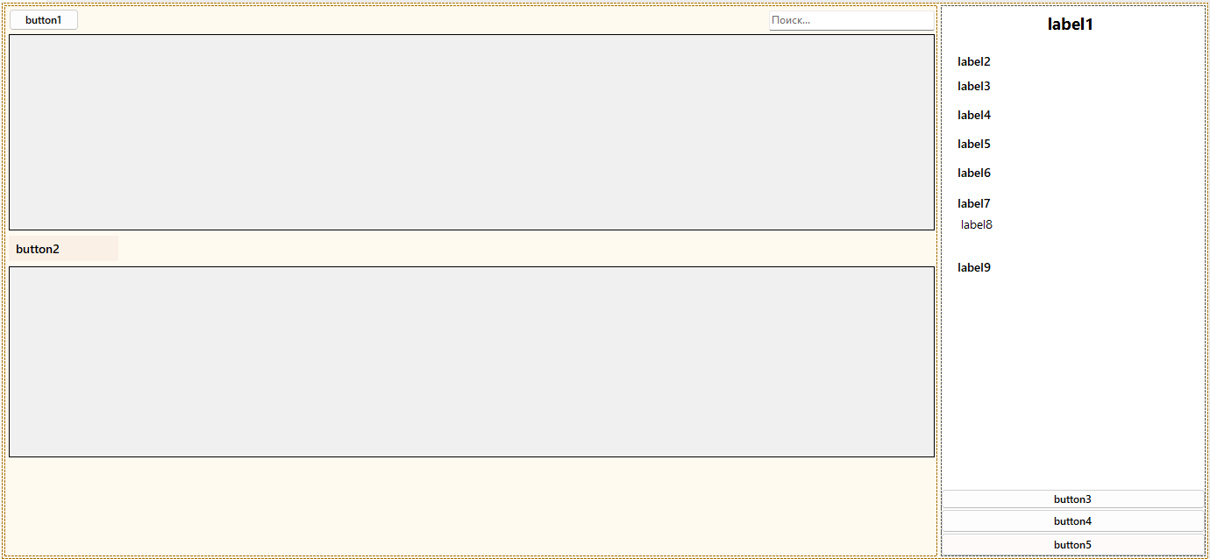
Рисунок 1 – Главное окно (вкладка «Аренда»)
Верхний ряд: кнопка создания нового заказа и текстовое поле для поиска.
Центральная область: состоит из двух вертикально расположенных таблиц. Верхняя таблица отображает текущие активные и забронированные заказы. Под ней находится кнопка, которая разворачивает вторую (архивную) таблицу с завершенными сделками.
Правая панель: вертикальная информационная панель. В верхней части сосредоточены текстовые метки для вывода детальных данных выбранного заказа. В нижней части расположены три функциональные кнопки для управления жизненным циклом заказа (редактирование, завершение, начало аренды).
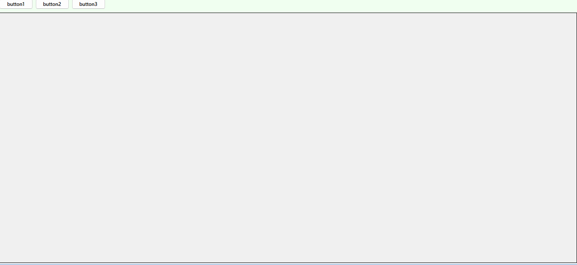
Рисунок 2 – Главное окно (вкладка «Техника»)
Складской интерфейс для управления инвентарем.
Верхняя панель: ряд из трех кнопок для управления каталогом (Добавить, Изменить, Удалить технику).
Основное поле: большую часть окна занимает единая таблица со списком всего оборудования, его характеристиками и текущим статусом («Доступно», «В ремонте» и т.д.).
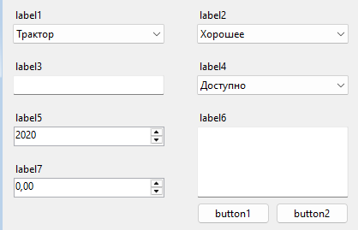
Рисунок 3 – Окно добавления/изменения техники
Левая колонка: поля для ввода базовых характеристик – выпадающий список типов (например, «Трактор»), текстовое поле модели, числовые поля для ввода года выпуска и цены.
Правая колонка: параметры состояния и статуса в виде выпадающих списков, а также многострочное текстовое поле для заметок.
Нижняя часть: две кнопки подтверждения или отмены действия в правом углу.
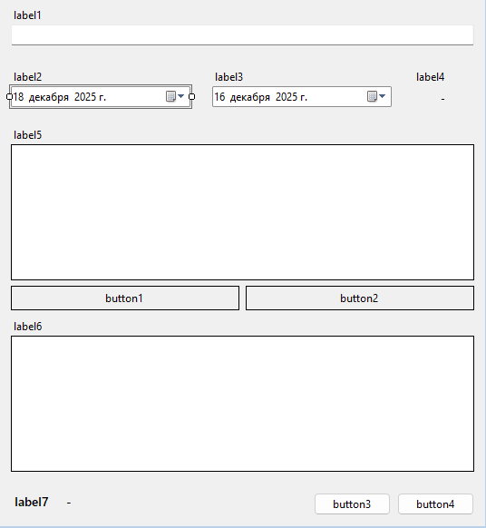
Рисунок 4 – Окно оформления аренды
Верхняя часть: длинное поле ввода имени арендатора сверху. Ниже – два элемента для выбора дат начала и конца аренды, а также метка автоматического подсчета количества дней.
Инструмент выбора: две широкие таблицы, разделенные кнопками управления («Добавить» и «Убрать»). Верхняя таблица показывает доступный на складе инвентарь, нижняя – формируемый список оборудования для конкретного клиента.
Нижняя часть: в самом низу выводится общая сумма заказа и основные кнопки (Сохранить, Отмена).
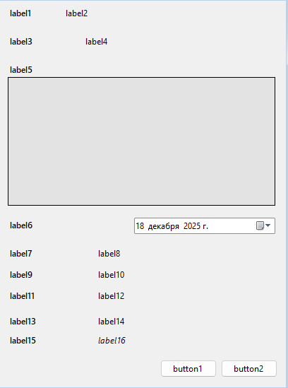
Рисунок 5 – Окно завершения аренды
Специализированный интерфейс для финализации расчетов.
Информационная часть: метки в верхней части окна дублируют ключевые условия договора.
Таблица возврата: центральная таблица, где фиксируется состояние техники после эксплуатации.
Расчетный блок: календарь фактического возврата и сетка из меток, где построчно выводятся финансовые показатели: базовая цена, пени за просрочку и финальная сумма к оплате.
Кнопки: завершить процесс или закрыть окно без сохранения.
Модульное тестирование
ID | Входные данные | Цель | Описание | Ожидаемый результат
1 | Корректные данные техники | Проверка добавления техники | Сохранение новой записи техники в базе данных | Запись добавлена в таблицу Equipment
2 | Пустое поле «Модель» | Проверка валидации данных техники | Попытка сохранить технику без модели | Сохранение отменено, отображается сообщение об ошибке
3 | Корректные данные при редактировании | Проверка обновления техники | Изменение параметров существующей техники | Данные обновлены в таблице Equipment
4 | Корректные данные аренды | Проверка расчёта общей стоимости аренды | Расчёт стоимости аренды по датам и цене техники | Общая стоимость рассчитана корректно
5 | Дата окончания меньше даты начала | Проверка валидации дат аренды | Попытка сохранить аренду с некорректным периодом | Сохранение отменено, ошибка
6 | Отсутствие выбранной техники | Проверка обязательности техники | Сохранение аренды без выбранной техники | Сохранение запрещено, ошибка
7 | Начало аренды в будущем | Проверка логики бронирования | Определение статуса аренды | Статус заказа «Забронировано»
8 | Начало аренды сегодня | Проверка активной аренды | Определение статуса аренды | Статус заказа «Активно»
9 | Завершение аренды без просрочки | Проверка завершения аренды | Обновление данных заказа без доплаты | Заказ завершён, доплата отсутствует
10 | Завершение аренды с просрочкой | Проверка расчёта просрочки | Расчёт количества дней и суммы доплаты | Доплата рассчитана корректно
11 | Состояние техники «Хорошее» или «Среднее» | Проверка статуса техники | Завершение аренды без повреждений | Статус техники «Доступно»
12 | Состояние техники «Плохое» | Проверка перевода в ремонт | Завершение аренды с повреждением | Статус техники «В ремонте»
13 | Неуказанное состояние техники | Проверка валидации завершения | Попытка завершить аренду без состояния | Завершение запрещено, ошибка
14 | Ошибка при сохранении данных | Проверка транзакции БД | Исключение при обновлении данных | Все изменения отменены

Интеграционное тестирование
ID | Входные данные | Цель | Описание | Ожидаемый результат
1 | Нажатие кнопки «Добавить технику» | Проверка перехода к модулю добавления техники | Нажатие кнопки на вкладке «Техника» | Открывается форма AddEquip
2 | Нажатие кнопки «Изменить технику» | Проверка передачи данных между модулями | Открытие формы редактирования выбранной техники | Открывается AddEquip с заполненными данными
3 | Нажатие кнопки «Удалить технику» | Проверка взаимодействия формы и БД | Удаление выбранной техники из каталога | Техника удалена из базы и списка
4 | Нажатие кнопки «Добавить аренду» | Проверка перехода к модулю аренды | Переход к форме оформления аренды | Открывается форма AddRent
5 | Нажатие кнопки «Сохранить» в AddRent | Проверка создания аренды | Сохранение аренды и связанной техники | Аренда сохранена, техника связана с заказом
6 | Нажатие кнопки «Отмена» в AddRent | Проверка отмены операции | Закрытие формы без сохранения | Изменения не сохранены
7 | Нажатие кнопки «Добавить» (выбор техники) | Проверка связи списков техники | Перемещение техники из доступной в выбранную | Техника отображается в выбранных
8 | Нажатие кнопки «Удалить» (из выбранных) | Проверка обратного взаимодействия | Возврат техники в список доступной | Техника возвращена в доступные
9 | Нажатие кнопки «Редактировать аренду» | Проверка передачи данных аренды | Открытие формы редактирования аренды | Данные аренды загружены
10 | Нажатие кнопки «Завершить аренду» | Проверка перехода к модулю завершения | Открытие формы завершения аренды | Открывается форма EndRent
11 | Нажатие кнопки «Сохранить» в EndRent | Проверка завершения аренды | Завершение аренды и обновление статусов | Аренда завершена, статусы обновлены
12 | Нажатие кнопки «Отмена» в EndRent | Проверка отмены завершения | Закрытие формы без изменений | Данные не изменены
13 | Изменение даты возврата | Проверка обновления данных между элементами | Изменение даты возврата в EndRent | Итоговая сумма пересчитана
14 | Выбор состояния техники | Проверка передачи состояния | Изменение состояния в таблице | Состояние применяется при сохранении

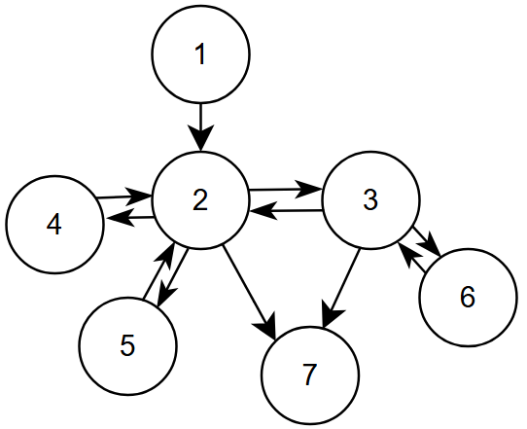
Пояснение к графу:
- Запуск программы
- Главное окно, вкладка «Аренда»
- Главное окно, вкладка «Техника»
- Окно добавления аренды
- Окно завершения аренды
- Окно добавления техники
- Закрытие программы

Рисунок 5 – Управляющий граф программы
Для работы по графу необходимо составить тестовые пути, по которым будет тестироваться программа. Тестовые пути по разработанной программе выглядят следующим образом:
T1: 1–2–7
Т2: 1–2–3–7
Т3: 1–2–4–2–7
Т4: 1–2–5–2–7
Т5: 1–2–3–6–3–7
Т6: 1–2–3–2–7
Т7: 1–2–4–2–3–7
Т8: 1–2–5–2–3–7
Т9: 1–2–3–6–3–2–7
Т10: 1–2–3–2–4–2–7
Т11: 1–2–3–6–3–2–4–2–7
Т12: 1–2–3–6–3–2–4–2–5–2–7
Т13: 1–2–3–6–3–2–5–2–7

Руководство пользования
Работа с программой начинается с заполнения базы данных. Во вкладке «Техника» необходимо ее добавить нажатием соответствующей кнопки. В специальном окне выбирается категория техники, указывается её модель, год выпуска и устанавливается стоимость за один день использования. Кнопка сохранения фиксирует сведения, после чего техника становится доступной для выбора. Если данные введены неверно, окно закрывается кнопкой отмены. В случае необходимости изменения характеристик уже существующего оборудования используется та же форма, где данные редактируются и закрепляются повторным сохранением.
Для поиска нужных записей в общих списках применяется поле ввода: при наборе текста таблицы автоматически фильтруются, отображая только те строки, которые содержат искомое слово или цифры. Если запись стала неактуальной или была внесена ошибочно, она полностью стирается из системы нажатием кнопки удаления.
Оформление и корректировка аренды происходят в интерфейсе создания сделки. В нем вводится имя клиента и выбираются даты, на основании которых программа сама вычисляет длительность аренды. Выбор техники осуществляется перемещением позиций из общего списка в заказ кнопкой добавления, при этом итоговая сумма пересчитывается мгновенно. Если оборудование добавлено по ошибке, оно возвращается в общий список нажатием кнопки удаления. Редактирование уже созданной аренды позволяет изменить сроки или состав техники до момента завершения расчетов. Процесс завершается кнопкой сохранения для закрепления техники за клиентом или кнопкой отмены для сброса действий.
Когда клиент возвращает технику, используется окно завершения аренды. Здесь проверяется состав техники, устанавливает ее состояние и устанавливается фактическая дата возврата. Система сравнивает её с плановой, автоматически вычисляя дни просрочки и сумму доплаты. Нажатием кнопки завершения сделка окончательно закрывается, а все расчеты фиксируются. При этом техника снова становится свободной в случае хорошего или среднего состояния, либо автоматически получает статус «В ремонте», если зафиксировано плохое состояние. При нажатии кнопки отмены изменения не сохраняются, и аренда остается в активном состоянии.

